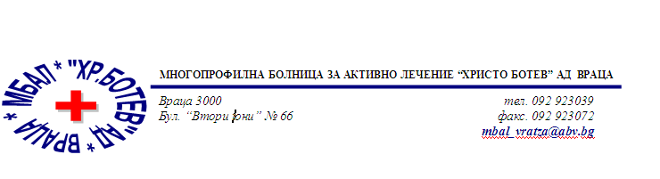

**Констативен протокол**

За оповестяване на съобщения по реда на чл.18а, ал.10 от АПК

Днес . 29.07.2025г. в присъствието на:

1. Д-р Димитър Димитров, Председател на Втори състав на ТЕЛК 0612 към МБАЛ „ Христо Ботев“ АД гр. Враца
2. Марина Христова , длъжност, технически сътрудник във Втори състав на ТЕЛК 0612 към МБАЛ „ Христо Ботев“ АД гр. Враца

На основание чл.18а, ал.10 от АПК , на интернет страницата на <https://www.mbalvratsa.bg/telk-0612> , за срок от 7 дни се поставят съобщения за следните издадени ЕР на ТЕЛК , които съобщения са неразделна част от този протокол:

**ТЕЛК 0612 – невръчени експертни решения:**

|  |
| --- |
| **Съобщение на основание чл.18а, ал.10 от Административнопроцесуалния кодекс относно експертни решения на ТЕЛК 0612 Враца , датата на публикуване**  **29.07.2025 – Втори състав** |

|  |  |  |
| --- | --- | --- |
| **1** | **Миглена Валериева Георгиева** | **91850 91 / 23.05.2025** |
| **2** | **Ветка Трифонова Георгиева** | **91921 95 / 30.05.2025** |
| **3** | **Хаяал Николова Ангелова** | **92071 105 / 13.06.2025** |
| **4** | **Фериха Мехмед Осман** | **92105 107 / 17.06.2025** |
| **5** | **Стоил Павлов Златанов** | **92125 109 / 19.06.2025** |
| **6** | **Мирослав Александров Симеонов** | **92128 109 / 19.06.2025** |
| **7** | **Ели Филипова Камберова** | **92141 110 / 20.06.2025** |
| **8** | **Митко Драганов Костов** | **92148 110 / 20.06.2025** |
| **9** | **Валентин Дачев Джебаров** | **92153 110 / 20.06.2025** |
| **10** | **Румянка Колева Маринова** | **92161 110 / 20.06.2025** |
| **11** | **Георги Игнатов Найденов** | **92162 110 / 20.06.2025** |
| **12** | **Христо Иванов Михайлов** | **92169 111 / 23.06.2025** |
| **13** | **Любомир Стойнев Ортакчийски** | **92172 111 / 23.06.2025** |
| **14** | **Виолета Росенова Сариева** | **92195 112 / 24.06.2025** |
| **15** | **Иванка Митева Парушева** | **92196 112 / 24.06.2025** |
| **16** |  |  |
| **17** |  |  |
| **18** |  |  |
| **19** |  |  |
|  |  |  |
|  |  |  |
|  |  |  |
|  |  |  |

След изтичане на посочения 7 дневен срок , горе цитираните ЕР на ТЕЛК се считат за връчени .

Председател на 2 – ри състав

/д- р Д. Димитров/